台北市立松山高級中學九十三學年度第一學期
高一基礎化學期末考試卷
範圍：第四章第三節~第五章完
一、單一選擇題：（共60分）
說明：下列第l題至第30題每題2分，每題各有4個備選答案，請選出一個正確答案，答錯不倒扣，答案請在”選擇題答案卡"上標出。
- 01、鉛蓄電池放電時，以電極板之質量為縱軸，以時間為橫軸，甲表示鉛電極，乙表示二氧化鉛電極，若最初兩電極等重，下列圖形何者正確？
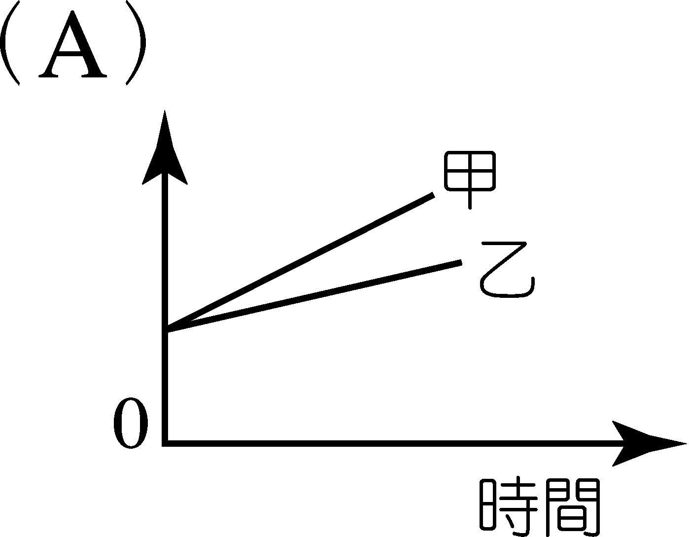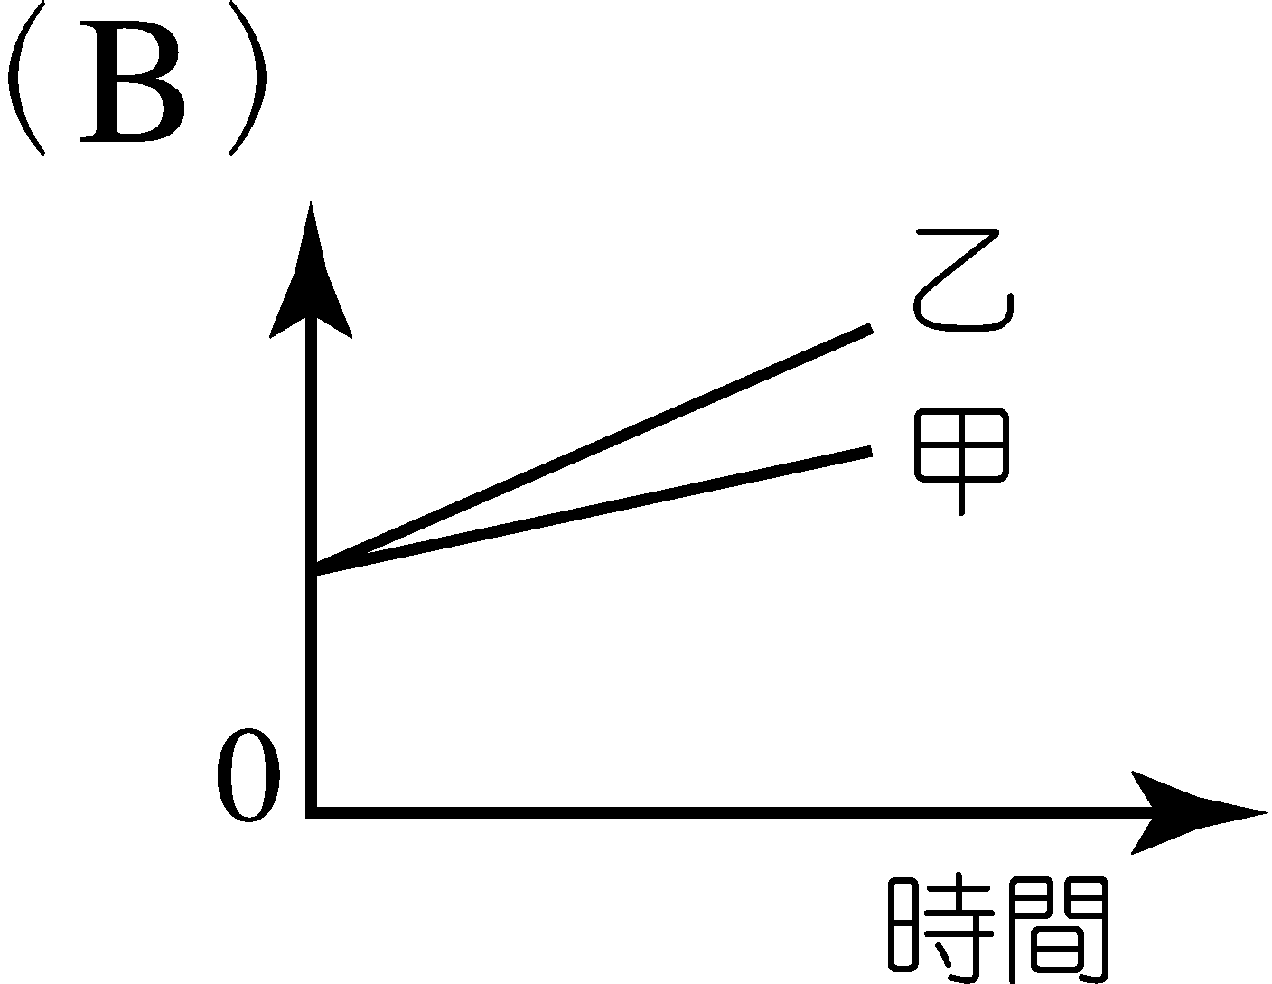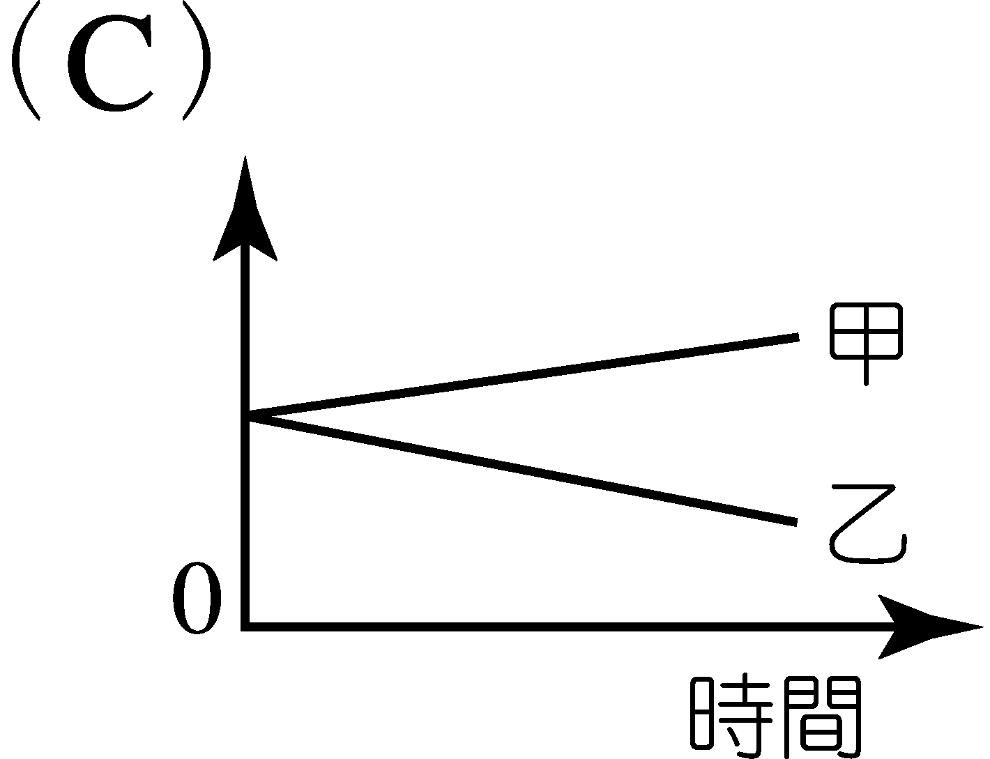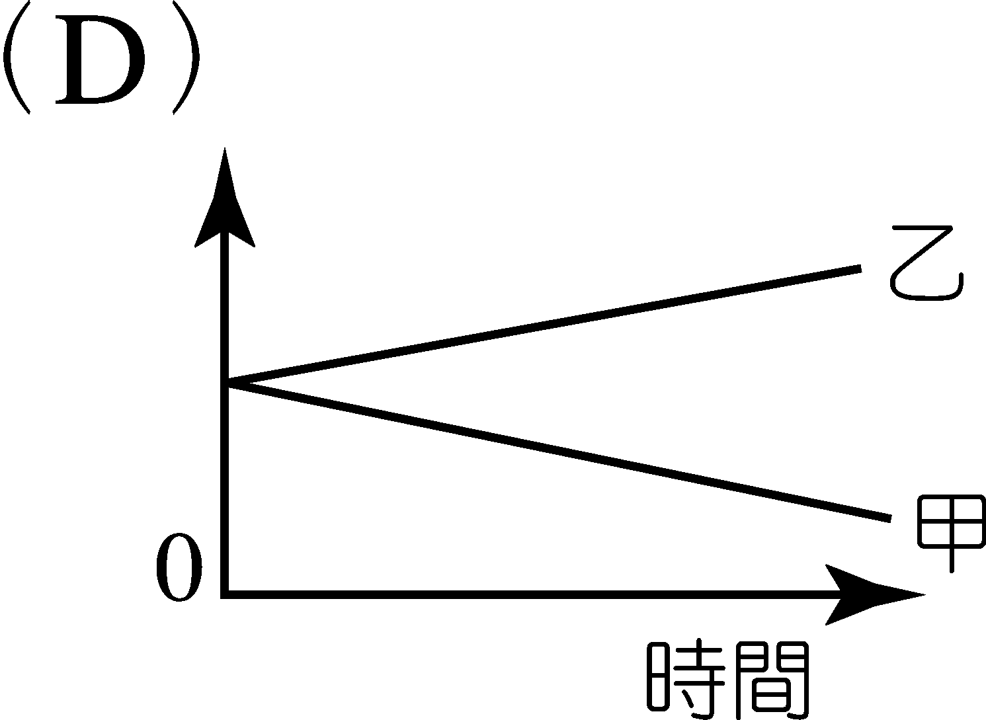
- 02、下圖是鋅銅電池的簡易裝置，下列有關鋅銅電池的敘述，何者正確？ (A)U型管內為電解質溶液 (B)銅極所在燒杯需盛鋅鹽的水溶液 (C)電路接通時，溶液中的正離子會游向負極 (D)以伏特計測量電壓時，電池的正極需接到伏特計的負極。
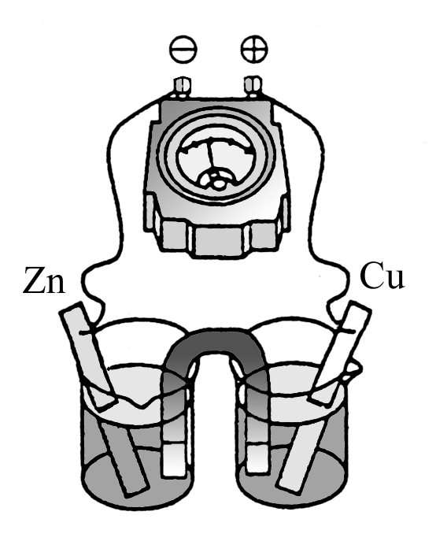
- 03、核電廠以鈾235為燃料，以慢中子促使其分裂，利用這種核分裂反應所釋出的能量來發電。有關反應事件的敘述，何項錯誤？ (A)原子經過核分裂反應，反應前後的原子種類改變了 (B)有的生成物，帶有很強的輻射性 (C)比起煤或石油來，核燃料只以很少的質量就可產生很大的能量 (D)這種反應生成物的輻射性，經過低溫冷凍處理即可清除。
04、核四廠興建與否的問題，對台灣社會造成極大的衝擊。今有甲，乙，丙，丁四人分別提出以下看法，試問哪些敘述正確？
(甲)核能電廠所使用的燃料棒具放射性，但經核反應後的產物則不具放射性
(乙)核能電廠中產生能量的核反應原理和原子彈產生能量的原理相同
(丙)核四廠是用核熔合反應，所以不會對環境造成污染
(丁)核電廠中當其核燃料反應1克時，其所放出的能量比利用1克碳燃燒成二氧化碳時
所放出的能量大
(A)僅有甲，乙，丁 (B)僅有乙，丁 (C)僅有甲，丙，丁 (D)僅有乙
05.、家中用品的清潔，須用到各種不同的清潔劑，跟我們的生活息息相關，在下列各種不同的清潔方式敘述中，何者正確？ (A)早期清洗使用草木灰，是因草木灰中含有碳酸鉀溶於水呈酸性，具去污能力 (B)肥皂分子的長鏈端具有親水性，可伸入水層將油污乳化懸浮於水中 (C)乾式清潔劑是具有揮發性能溶解油污的有機溶劑 (D)硬性洗衣粉是指在硬水中，會與鎂、鈣離子生成不溶性沉澱物的洗衣粉。
06、天然纖維主要有植物纖維（棉、麻）與動物纖維（蠶絲、羊毛）兩種。今若有兩件衣服均為天然纖維製成，欲分辨何者為動物纖維（蠶絲或羊毛）製品，可用下列何種方法？ (A)滴加濃硝酸，觀察顏色變化 (B)滴加石灰水，觀察有無沉澱產生 (C)滴加碘試液，觀察顏色變化 (D)滴加碳酸鈉溶液，觀察有無沉澱產生。
07、以無支鏈的長鏈烷苯磺酸鹽為清潔劑的相關敘述，何者錯誤？ (A)在自然界較易被代謝 (B)不會與水中的鈣、鎂反應 (C)被稱為軟性清潔劑 (D)排入水中不會產生污染。
08、根據清潔劑去污的原理，用下列何種溶劑來清潔廚房抽油煙機的油脂效果最佳？
(A)汽油 (B)酒精 (C)清水 (D)酸醋。
09、塑膠回收再利用是減廢及資源再利用的方式之一，寶特瓶可被回收是因為： (A)可裂解成單體 (B)熱塑性可熔融再次加工 (C)可焚化產生能源 (D)可掩埋分解。
10、下列何者為一種速效性的制酸劑？ (A)碳酸氫鈉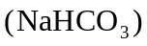 (B)氫氧化鋁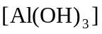 (C)氫氧化鎂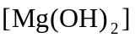 (D)氫氧化鈉（NaOH）
11、下到各材料的相關敘述，何者錯誤？
(A)陶瓷磚瓦都是以含鋁矽酸鹽的黏土為主要成分燒成的混合物
(B)玻璃製造時，添加氧化鉛可產生抗熱性高的實驗室用玻璃
(C)玻璃與鹽酸不易反應，但會被強鹼溶蝕
(D)溫度計及滴定管、量筒上的刻度可用氫氟酸（HF）蝕刻。
12、藥物在生命體中的作用與在試管中的反應迥然不同，主要是何種物質的影響？ (A)碳水化合物 (B)酵素(蛋白質) (C)脂肪 (D)維生素。
13、阿司匹靈是脂溶性的，人體非常容易經由胃壁吸收。當服用過量的阿司匹靈而中毒時，可以利用酸鹼中和的原理，立即灌入大量稀釋的小蘇打水（碳酸氫鈉）急救。那麼阿司匹靈應該是下列哪一種酸鹼？ (A)強鹼 (B)弱鹼 (C)強酸 (D)弱酸。
14、人體最重要的營養成分包括醣類、蛋白質、脂質、維生素和礦物質。下列有關食品與營養的敘述，何者正確？
(A)澱粉與纖維素均屬多醣，兩者均可被人體消化吸收
(B)組成蛋白質的各種胺基酸均可在人體內自行合成
(C)脂質不僅可提供人體能量，也可形成脂肪組織
(D)人體中所需的礦物質（如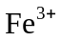、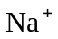等）很少，不需攝取也不影響健康。
- 15、甲、乙、丙三種衣料做纖維檢驗，得結果如下：
 | 甲衣料 | 乙衣料 | 丙衣料
靠近火焰 | 稍微縮小 | 無變化 | 尖端熔成小珠狀
燃燒的氣味 | 有異味 | 無異味 | 無異味
浸於3%NaOH | 變脆弱 | 稍微膨脹 | 幾乎無變化
浸於10%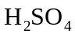 | 幾乎無變化 | 變脆弱 | 無變化
下列哪一項是檢驗甲、乙、丙衣料纖維最適合的結論？
(A)甲為棉；乙為絲；丙為耐綸 (B)甲為絲；乙為棉；丙為耐綸
(C)甲為耐綸；乙為絲；丙為棉 (D)甲為棉；乙為耐綸；丙為絲
- 16、警探自犯罪現場發現少量有機物質，初步測得的性質列於下表，下列何種物質最符合分 析的結果？ (A)乙醇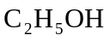 (B)果糖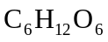 (C)植物纖維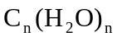 (D)蛋白質。
性 質 | 定性分析
狀態 | 固體
密度 | 比水的密度大
溶解度 | 不溶於水或一般有機溶劑
燃燒 | 僅集得二氧化碳及水蒸氣
接觸濃硫酸 | 固體變焦黑，並集得水蒸氣
17、下列何者最適合作為心臟病患使用的心律調節器的動力來源？ (A)氧化銀電池 (B)鋰-碘電池 (C)鋅-碳電池 (D)鎳-鎘電池。
18、下列哪一種電池的構造不需使用電解質？ (A)乾電池 (B)水銀電池 (C)太陽電池 (D)鋰-碘電池。
19、誤食氯化亞汞或其他重金屬而中毒時，可以用下列何者為解毒劑？ (A)蔗糖 (B)蛋白質 (C)脂肪 (D)維生素。
20、達克龍的原料是 (A)己二胺與己二酸 (B)對苯二甲酸與乙二醇 (C)苯乙烯
(D)丙烯月青。
21、軟性清潔劑的缺點為在經分解後產生下列何物質，導致水中的魚類死亡？ (A)酮 (B)醛 (C)酯 (D)酚。
22、肥皂有一親水端和一疏水端。下列哪一組合是正確的？
親水端 親水端 親水端 親水端 疏水端 疏水端 疏水端 疏水端
(A)Na⁺ CH₃(CH₂)₁₆─
(B)─COO－ CH₃(CH₂)₁₆─
(C)Na⁺ CH₃(CH₂)₁₆COO－
(D)CH₃(CH₂)₁₆COO－ Na⁺
23、下列對尼龍絲襪的敘述，何者是正確的？ (A)它是由對苯二甲酸與乙二醇聚合而成 (B)它是由C、H、O三元素所組成 (C)又稱為合成羊毛 (D)它是由己二胺與己二醯氯所聚合而成。
24 、製造硬塑膠水管、塑膠地板的PVC其單體的化學結構為： (A) H₂C=CH₂ (B) H₂C=CHCl (C) H₂C=CH(C₆H₅) (D) H₂C=CH(CN)。
25、製備尿素甲醛樹脂不需要下列哪一種試劑？ (A)氨水 (B)硫酸 (C)甲醛 (D)尿素。
26、下列有關毒品的敘述，何者不正確？ (A)甲基安非他命，俗稱「冰塊」 (B)安非他命是心臟興奮劑 (C)時下青少年流行的搖頭丸或迷幻藥（MDMA），它會促使腦部釋出多巴胺，讓我們心情愉快，變得毫無睡意，但經常服用會上癮且造成腦部嚴重傷害 (D)嗎啡可製出海洛因。
27、下列何組合是正確的？ (A)止痛藥中的磺胺劑 (B)消炎藥中的阿司匹靈 (C)止痛解熱的阿司匹靈 (D)制酸劑中的盤尼西林。
28、在香煙燃燒時會產生一物質，使得吸煙者的牙齒帶有黃漬，該物質為 (A)一氧化碳 (B)尼古丁 (C)碳微粒 (D)焦油。
【題組】有一胃病患者，檢查顯示其胃液中含氫氯酸的濃度為0.060莫耳／升，用含氫氧化鋁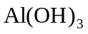的胃藥中和，化學反應式如下：
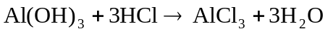
29、若此病人共分泌出0.3升胃液，需服用多克的氫氧化鋁，恰可中和胃酸？
（原子量H為1.0，O為16.0，Al為27.0）
(A)0.26 (B)0.47 (C)1.4 (D)4.2。
30、除了氫氧化鋁，下列哪一種化合物也適合做胃藥的成分？
(A)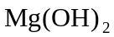 (B)KOH (C)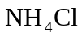 (D)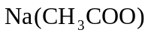

二、多重選擇題：（共40分）
說明：下列第31題至第46題每題2.5分，每題各有5個備選答案，各自獨立，其中至
少有一個正確答案，每答對一個可獲題分1/5；每答錯一個倒扣題分1/5；整題完全不
作答者，視同放棄，不給分亦不扣分，答案請在”選擇題答案卡"上標出。
31、下列敘述何者正確？ (A)蛋白質由不同的胺基酸聚合而成 (B)蛋白質含有酉太鍵 (C)澱
粉酉每也是屬於蛋白質 (D)有些胺基酸可轉換為葡萄糖或脂肪 (E)每公克蛋白質提供的
熱量低於脂肪。
32、下列有關毒品之敘述，何者正確？ (A)安非他命是中樞神經興奮劑 (B)安非他命是化學合成品 (C)菸草中的興奮劑化學物質為四氫大麻酚 (D)海洛因具有成癮性 (E)海洛因可由嗎啡製得。
33、關於抗生素的敘述，下列何者正確？ (A)可由黴菌中純化出青黴素 (B)可由化學方法合成青黴素 (C)抗生素是一種無毒性的有效藥品 (D)同一病人應使用同一種抗生素，不要常換 (E)盤尼西林及阿斯匹靈皆是常見的抗生素。
34、下列關於咖啡因的敘述何者正確？ (A)市售的巧克力食品含有咖啡因 (B)咖啡因會刺激腦神經，引起興奮 (C)咖啡因是含碳、氫、氧、氮的有機物 (D)咖啡中所含咖啡因比茶多，故飲用咖啡提神效果比茶好 (E)市售無糖可樂中常加入咖啡因及阿司巴甜。
35、下列何者是聚合物？ (A)脂肪酸 (B)蛋白質 (C)澱粉 (D)葡萄糖 (E)纖維素。
36、下列物質哪些是屬於禁藥？ (A)海洛因 (B)咖啡因 (C)安非他命 (D)嗎啡 (E)大麻。
37、下列關於醣類的敘述，何者正確？ (A)澱粉由葡萄糖聚合而成，化學式為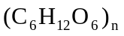 (B)一分子乳糖水解可得一分子的葡萄糖及一分子的半乳糖 (C)纖維素為雙醣的一種，人體無法消化 (D)澱粉與乳糖為同分異構物 (E)葡萄糖可由植物行光合作用生成。
38、肥皂與清潔劑是日常生活不可缺少的清潔用品，下列有關肥皂與清潔劑的敘述，何者正確？
(A)動物油脂用強鹼反應可得肥皂
(B)肥皂分子較不易與硬水作用產生沉澱
(C)肥皂清潔劑的分子皆具有親水性及親油性
(D)軟性清潔劑分子之長碳鏈較多支鏈，易被微生物分解
(E)清潔劑常添加磷酸鹽，磷酸鹽流入河川會抑制藻類生長。
39、下列相關材料的敘述，何者正確？ (A)硼玻璃的膨脹係數較小 (B)各種不同的玻璃其共同含有的是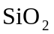 (C)玻璃與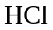不易反應 (D)紅磚是含三氧化二鐵 (E)會腐蝕玻璃。
- 40、一般核能電廠利用鈾同位素之核分裂產生之能量來發電。下列有關此核反應之敘述，何者正確？ (A)所使用的鈾同位素為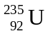 (B)所使用的鈾同位素須受到質子的撞擊才能分裂 (C)此核分裂反應中，反應物之質量大於生成物之質量 (D)所使用的鈾同位素，每一莫耳分裂後所產生之能量，大約為燃燒一莫耳的碳所產生熱能的一百萬倍 (E)此核分裂所放出的能量，主要來自分裂前後參與反應或所產生原子之電子組態之大幅改變。
41、市場上有一種加酶洗衣粉，就是在洗衣粉中加入少量的鹼性蛋白酶，酶的催化活性很強，衣物中的汗漬、血跡以及人體排放的蛋白質等遇到它，皆會被水解而除去，因此達到去污作用。下列衣物中，何者不能用加酶洗衣粉洗滌？
(A)棉織品 (B)毛織品 (C)尼能織品 (D)蠶絲織品 (E)達克綸織品。
42、有關鎳-鎘電池與銀-鎘電池的比較，下列哪些是正確的？ (A)兩者均可反覆充電使用 (B)兩者的電壓相同 (C)兩者的陽極材料相同 (D)兩者的陰極材料相同 (E)兩者可採用相同的電解質。
43、下列聚合物何者為加成聚合物？ (A)聚苯乙烯 (B)聚氯乙烯 (C)聚四氟乙烯 (D)尿素甲醛樹脂 (E)耐綸。
44、關於燃料電池的敘述，何者正確？ (A)反應物是氫氣與氧氣 (B)電解質為氫氧化鉀 (C)
放電之後，生成物為水 (D)目前應用於太空船上 (E)常需鉑作為催化劑，造價高昂。
45、下列有關鉛蓄電池放電時的敘述，何者正確？ (A)以鉛作為負極 (B)正極的重量增加 (C)硫酸濃度降低 (D)硫酸的比重不變 (E)電池電壓為1.5伏特。
46、下列關於氧化銀電池的敘述何者正確？ (A)簡稱銀電池 (B)以Ag為正極 (C)以鋅為負極 (D)以KOH為電解質 (E)電流流通時，鋅被氧化成氧化鋅。

高一基礎化學期末考解答
1-10 AADBC ADABA
11-20 BBDCB CBCBB
21-30 DBDBA BCDBA

31 ABCDE 32ABDE 33AB 34ABCDE 35BCE
36ACDE 37BE 38AC 39ABCD 40ACD
41BD 42ACE 43ABC 44ABCDE 45ABC
46ACDE

